Torek, 26. 5. 2020
SLJ: PRIDEVNIK, uvod

Najprej poslušaj in si oglej ppt predstavitev.
Danes boš spoznal pridevnike.
V zvezek si nariši miselni vzorec in k puščicam zapiši besede, s katerimi bi samostalnik ura bolj natančno opisali (npr. nova, stenska…). Poskusi najti čim več idej.

Zapis v zvezek:

URA

Sedaj si že lahko ugotovil, da so pridevniki tiste besede, ki jih pridevamo k samostalnikom.

Zapis v zvezek:
Pridevniki so tiste besede, ki jih pridevamo k samostalnikom. Poimenujejo lastnost, vrsto in svojino. Zato ločimo tri vrste pridevnikov: lastnostne (povemo kakšna je neka stvar), vrstne (katere vrste je) in svojilne (čigava je).

PRIDEVNIKI

LASTNOSTNI VRSTNI SVOJILNI
Kakšen? Kakšna? Kakšno? Kateri? Katera? Katero? Čigav? Čigava? Čigavo?
stara žoga nogometna žoga trenerjeva žoga
okusen sladoled vanilijev sladoled Mojčin sladoled
MAT: VEČKOTNIKI

Danes boš ponovil, kar si se do sedaj že naučili o geometrijskih likih.
- Najprej si oglej zanimiv posnetek o spreminjanju oblik na spodnji povezavi:
https://www.youtube.com/watch?v=p3UTM6wIOVU )
- Nadaljuj s pregledom naslednje razlage, če si že slučajno pozabil.

Liki so ploskve. Med like sodijo kvadrat, pravokotnik, trikotnik, krog, šestkotnik...
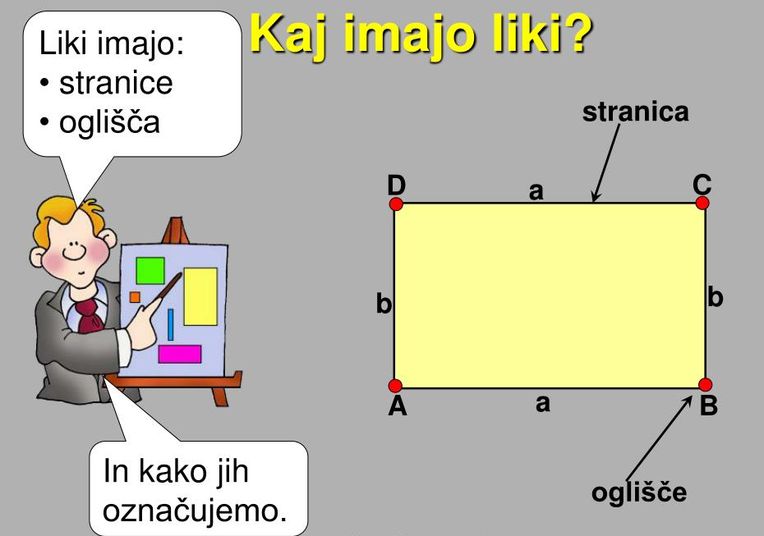
Like z več koti imenujemo VEČKOTNIKI. Lik pa je lahko tudi brez kotov – krog, elipsa.

- Odpri DZ 3 na strani 4. Reši naloge.

Bodi pozoren na razlike med kvadratom in pravokotnikom:

Še veš, kaj so SKLADNI LIKI?
Skladni liki so liki, ki so enake oblike in velikosti. Če bi jih izrezali in položili drug na drugega, bi se popolnoma prekrivali.
- Reši 5. nalogo na strani 5 v DZ.
- Nadaljuj tudi s 6. nalogo. Čeprav v navodilu piše, da delaj v dvojicah, sem prepričana, da boš zmogel tudi sam!

Sedaj pa se spomni še na OBSEG lika.
Obseg večkotnika izmerimo tako, da izmerimo dolžine posameznih stranic, ki lik omejujejo, nato pa jih seštejemo.
- Reši nalogo 8b na strani 6.
Zdaj pa je čas, da si urediš zapis v zvezek:
- Napiši naslov Večkotniki.

- Prepiši in preriši razlago med vsemi rdečimi puščicami.

Za zaključek še preveri, kako si razumel današnjo snov.
- Rešuj v DZ str. 6/ nal. 7, 8a, 9, če želiš lahko tudi nal. 11 na strani 7.

NIT: MASA SNOVI SE OHRANJA

Danes se boš pri NIT seznanil z MASO SNOVI.
- Oglej si film z naslovom Masa. Posnetek najdeš v interaktivnem gradivu na www.radovednih –pet.si.

- Lahko si ogledaš tudi prosojnice s slikami na istem mestu kot film.
- Zdaj si natančno preberi besedilo v U.

- V zvezek zapiši naslov: Masa snovi se ohranja
- Prepiši v zvezek zadnji odstavek
( Masa snovi se ohranja, če…)
- Sledi PRAKTIČNO DELO: Potrebuješ tehtnico!
- Samostojno oceni maso, nato posamično stehtaj omenjene predmete. Zapisuj podatke v tabelo. Če nimaš predmetov s slike, uporabi druge in tako tudi nariši/napiši.

- Izberi si eno izmed spodnjih dveh dejavnosti in jo izvedi. (Lahko tudi obe, če imaš pripomočke.)

- Zapis poskusa prepiši/prilepi v zvezek in spodaj zapiši naslednjo ugotovitev:

MASA snovi se pri PRELIVANJU ali PRESIPANJU spremeni / ne spremeni (obkroži), če snovi nič ne dodamo in nič ne odvzamemo.

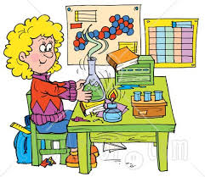

Innnnnn, to je vseeeee za danes…
Ne pozabi ob 10.00 uri pa imamo »zmenek« preko ZOOM-a.
Jaz že komaj čakam, upam, da tudi ti. Se vidimo.
Tvoja učiteljica Mojca

